
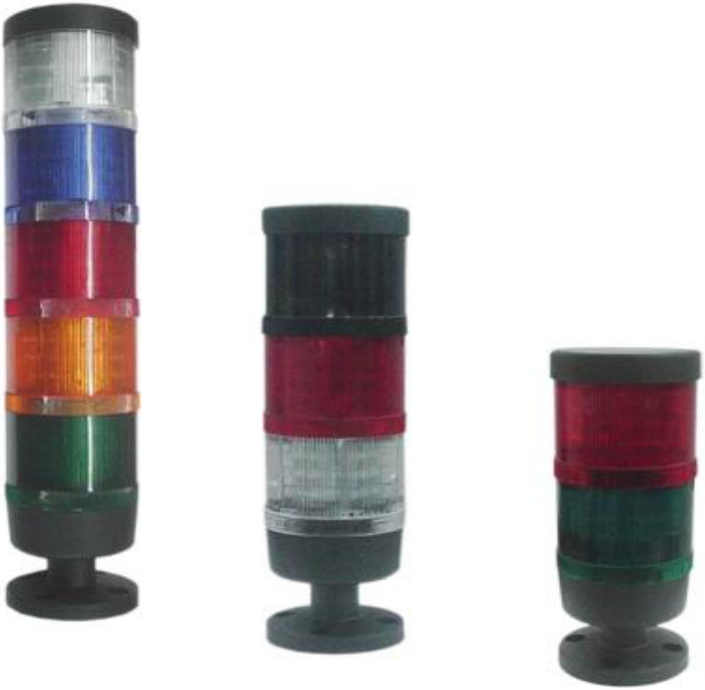
MATERIAIS ELÉTRICOS PARA AUTOMAÇÃO INDUSTRIAL EM BAIXA TENSÃO
Pag. 1
Sinaleiro Tipo Coluna
BLTM
● Sistema modular;
● Luminosidade de alta intensidade a LED;
● Composição em combinação de até 5 módulos;
● Um único conjunto com sinalização luminosa em luz contínua e piscante.

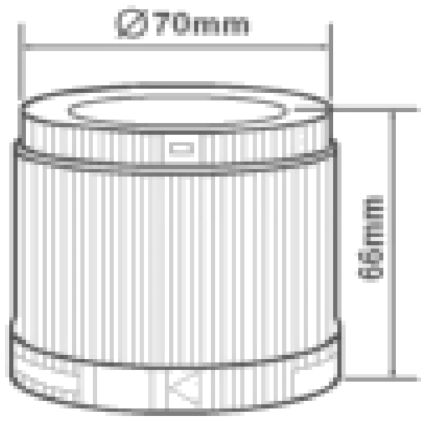
BLTM - Sinaleiro Tipo Coluna
Pag. 2
Coluna luminosa BLTM - característica técnica
Módulos de sinalização luminosa
Módulos luminosos contínuos
Módulos luminosos piscantes
Reservamos o direito de alterar as características e especificações sem prévio aviso.
Característica técnica
Alimentação | 24Vcc/Vca ou 220Vca
Tensão de alimentação (tolerância) | +/- 10%
Luminosidade | 18 LEDs de alto brilho por módulo
Forma de sinalização | Luz fixa ou piscante
Cores das lentes | Vermelha, verde, âmbar, azul ou incolor
Consumo - módulo LED, luz contínua | 24Vcc/Vca máxima 75mA; 220Vca máxima 25mA
Consumo - módulo LED, luz piscante | 24Vcc/Vca máxima 80mA; 220Vca máxima 30mA
Consumo - módulo sonoro | 24Vcc/Vca máxima 50mA; 220Vca máxima 20mA
Modo do som do alarme (módulo sonoro) | Intermitente
Acústica (módulo sonoro) | 85 dB 1 m +/- 5dB
Temperatura de trabalho | -20°C ~ +50°C
Material do invólucro | Poliamida - Policarbonato
Tipo de fixação | Base com haste vertical ou lateral
Diâmetro do módulo | Ø 70mm
Conexão | Bornes de ligação
Identificação dos bornes | De N° 0 a N° 5, borne comum N° 0
Bitola de fios admissíveis nos terminais | 0,5 ~ 1,5 mm²
Grau de proteção | IP 40

Código | Cor | Tensão | Peso (g)
BLTM-11B | Incolor | 24Vcc/Vca | 105
BLTM-13B | Verde | 24Vcc/Vca | 105
BLTM-14B | Vermelho | 24Vcc/Vca | 105
BLTM-15B | Amarelo | 24Vcc/Vca | 105
BLTM-16B | Azul | 24Vcc/Vca | 105
BLTM-11M | Incolor | 220Vca | 105
BLTM-13M | Verde | 220Vca | 105
BLTM-14M | Vermelho | 220Vca | 105
BLTM-15M | Amarelo | 220Vca | 105
BLTM-16M | Azul | 220Vca | 105

Código | Cor | Tensão | Peso (g)
BLTM-21B | Incolor | 24Vcc/Vca | 105
BLTM-23B | Verde | 24Vcc/Vca | 105
BLTM-24B | Vermelho | 24Vcc/Vca | 105
BLTM-25B | Amarelo | 24Vcc/Vca | 105
BLTM-26B | Azul | 24Vcc/Vca | 105
BLTM-21M | Incolor | 220Vca | 105
BLTM-23M | Verde | 220Vca | 105
BLTM-24M | Vermelho | 220Vca | 105
BLTM-25M | Amarelo | 220Vca | 105
BLTM-26M | Azul | 220Vca | 105

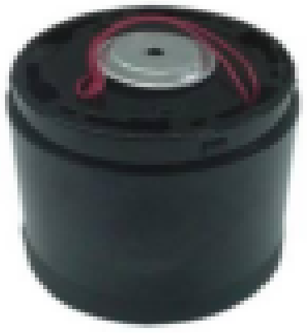
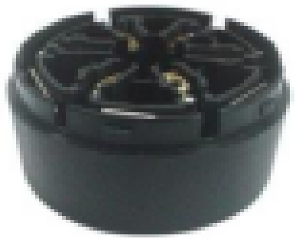
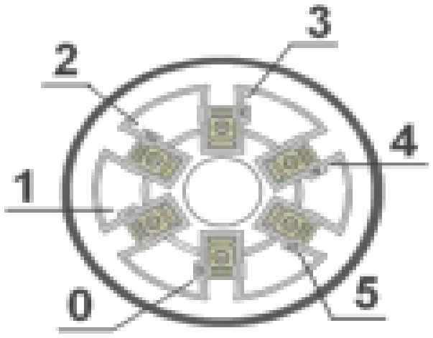

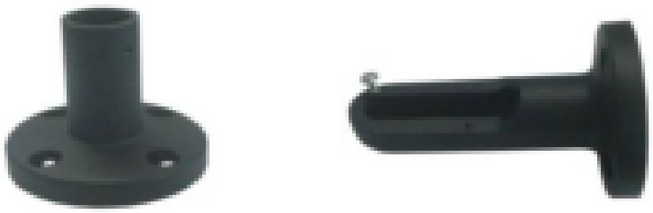
BLTM - Sinaleiro Tipo Coluna
Pag. 3
Módulo de sinalização sonora
Alarme modo intermitente.
Pressão acústica 85 dB 1m +/- 5dB.
Módulos sonoros
Módulo base para conexão
Base com bornes de ligação.
Entrada para cabos flexíveis.
Conexão até 5 elementos de módulos.
Módulos base conexão
Este módulo é de uso obrigatório e montado somente na base.
Tampa de fechamento do topo
Tampa
Esta unidade somente poderá ser montada no topo.
Pedestal de fixação para módulo da base
Base plástica com 4 furos.
Montagem em vertical ou horizontal.
Pedestal de fixação
Reservamos o direito de alterar as características e especificações sem prévio aviso.
Código | Cor | Tensão | Peso (g)
BLTM-PH1B | Preto | 24Vcc/Vca | 130
BLTM-PH1M | Preto | 220Vca | 130

Código | Marcação | Conexão | Peso (g)
BLTM-CO-5 | N° 0 | Comum | 130
 | N° 1 | 1° elemento | 130
 | N° 2 | 2° elemento | 130
 | N° 3 | 3° elemento | 130
 | N° 4 | 4° elemento | 130
 | N° 5 | 5° elemento | 130

Código | Cor | Montagem
BLTM-TP2 | Preto | Topo

Código | Cor | Montagem
BLTM-BV2 | Preto | Vertical
BLTM-BH2 | Preto | Horizontal

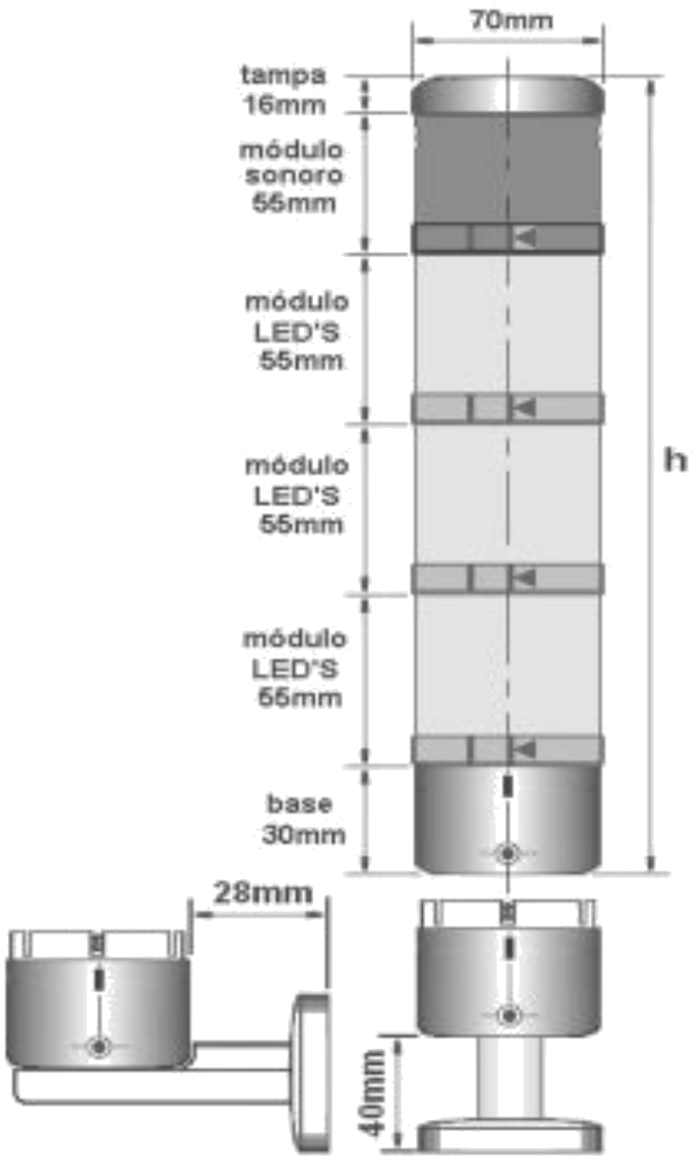
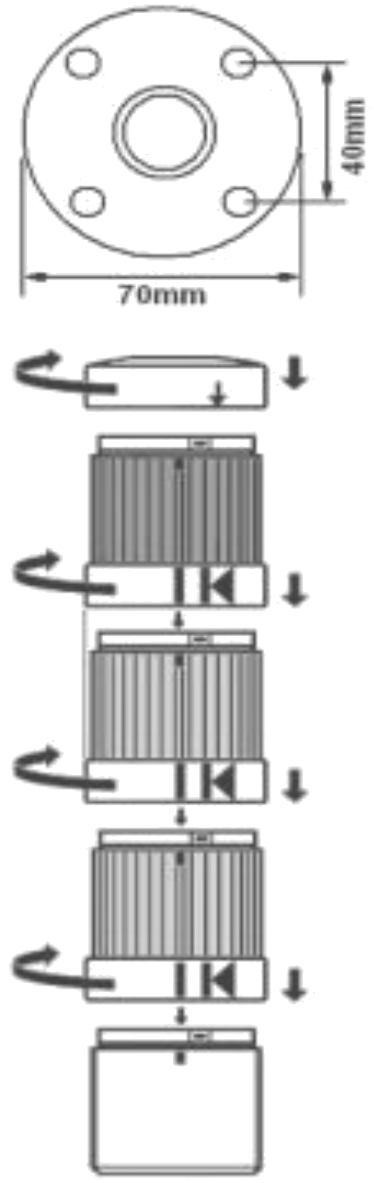
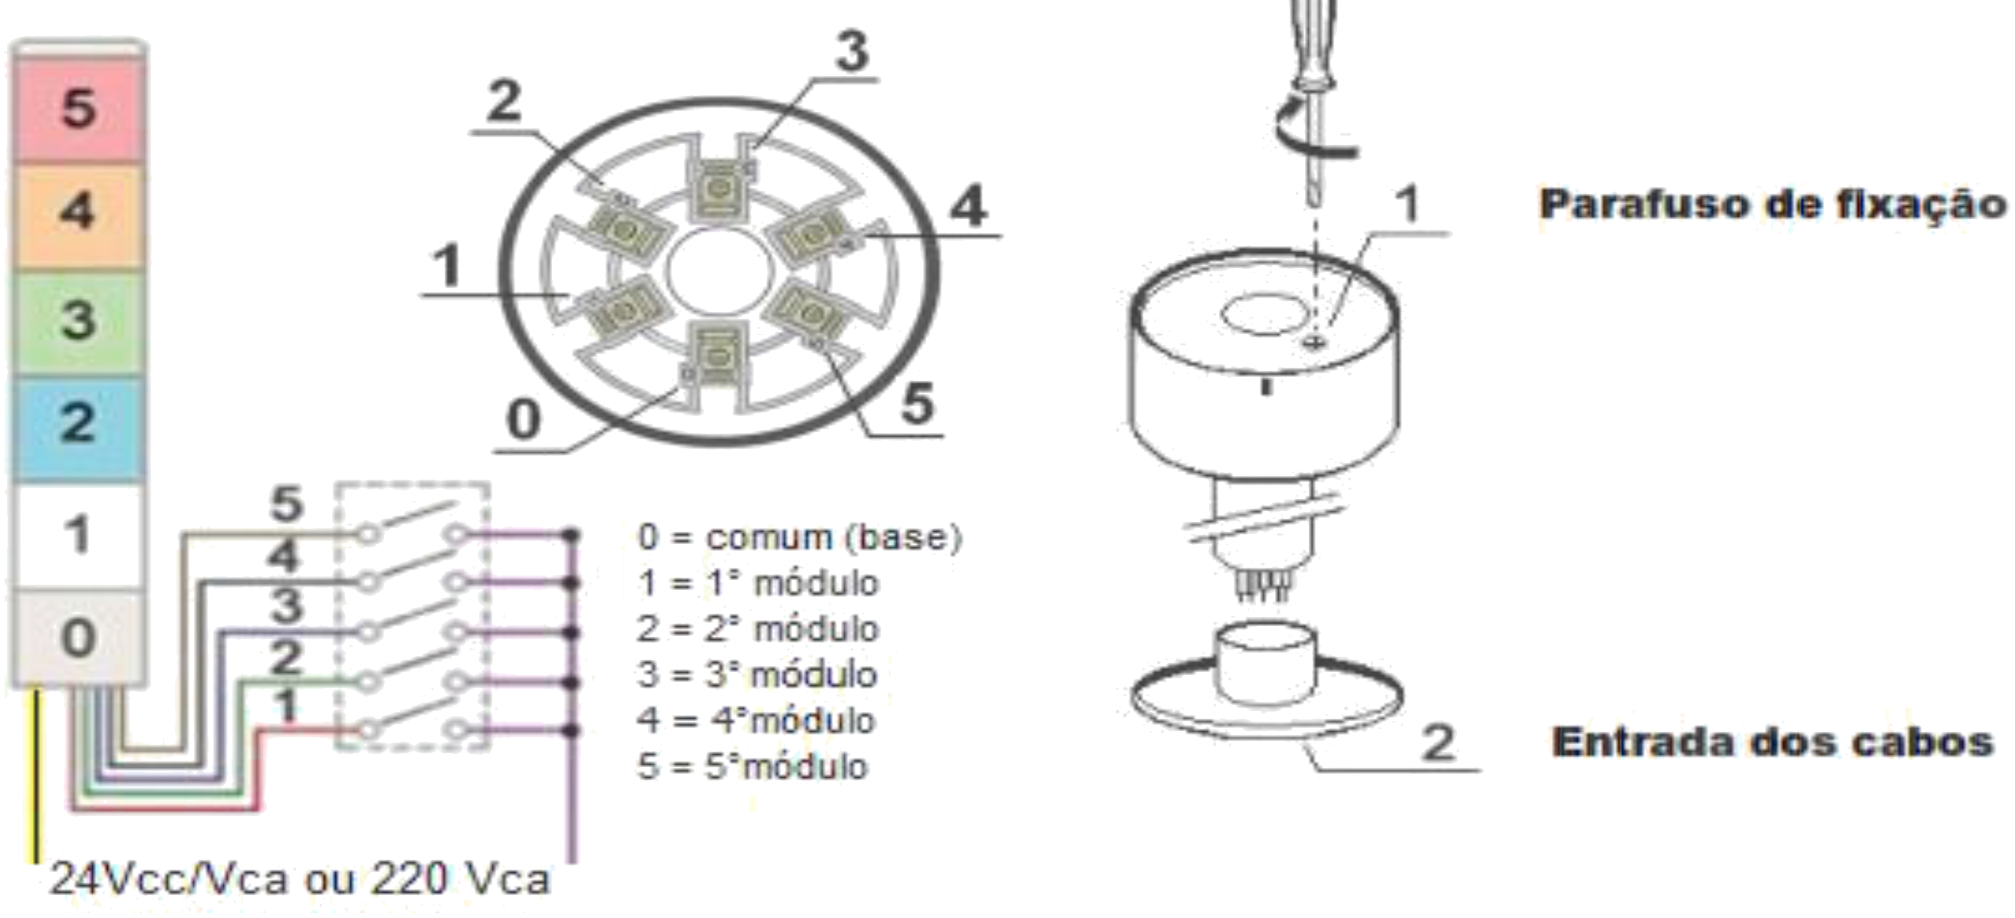
BLTM - Sinaleiro Tipo Coluna
Pag. 4
Medidas dimensionais e esquema de montagem
H máxima 557mm.
Esquema de ligações
Reservamos o direito de alterar as características e especificações sem prévio aviso.
Contato Tel: (11) 2081-8168
WhatsApp / vendas: (11) 98324-0256 ; (11) 98368-0032
Email: comercial@bhseletronica.com.br
www.bhseletronica.com.br
BLTM_rev.Mai2016

